
ANEXO 02
DECLARAÇÃO INFORMAL DE ALUGUEL
(Declaração exclusiva para candidato que não possui contrato de locação)

Eu, Victor Julio Martins de França, portador da carteira de identidade n° 8097788023, e CPF n° 10178276723, acadêmico(a) regularmente matriculado(a) no curso de Mestrado em Artes Ciências da Universidade do Estado de Santa Catarina, declaro para os devidos fins e sob as penas da lei para comprovação do Cadastro Socioeconômico que ALUGO o imóvel situado no endereço Ari Avanci dos Santos, nº 91, Bairro Trindade, Cidade Florianópolis, no período de
30 de agosto a 30 de janeiro, sendo que o valor total do aluguel de R$
mil e trezentos (1300) reais (legível) mensais.

Declaro ainda que as informações acima apresentadas são verdadeiras e estou ciente de que a omissão de informações ou apresentação de dados ou documentos falsos e/ou divergentes implicam no cancelamento da inscrição/benefício.

Data: 21/08/2024

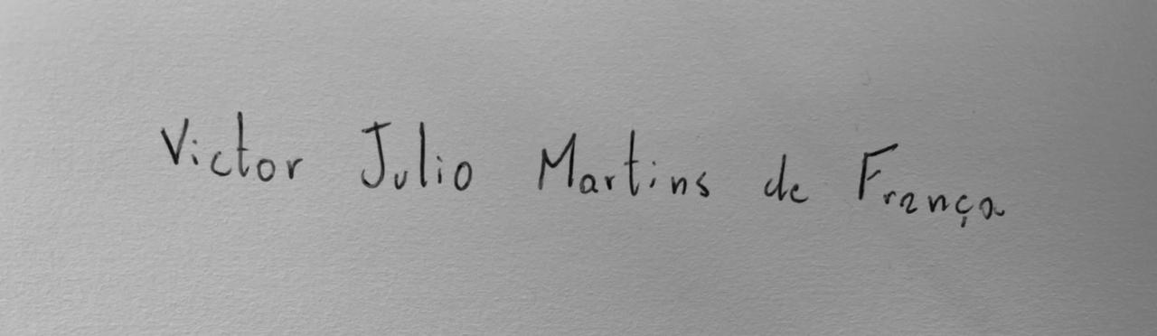

Assinatura do Declarante

Assinatura e telefone do Dono do Imóvel

Declaro ainda ciente da Lei N° 2.848 de 1940 (Código Penal) em seu Artigo 301, Parágrafo 1º: “Falsificar, no todo ou em parte, atestado ou certidão, ou alterar o teor de certidão ou de atestado verdadeiro, para prova de fato ou circunstância que habilite alguém a obter cargo público, isenção de ônus ou de serviço de caráter público, ou qualquer outra vantagem: Pena - detenção, de três meses a dois anos”.

11

